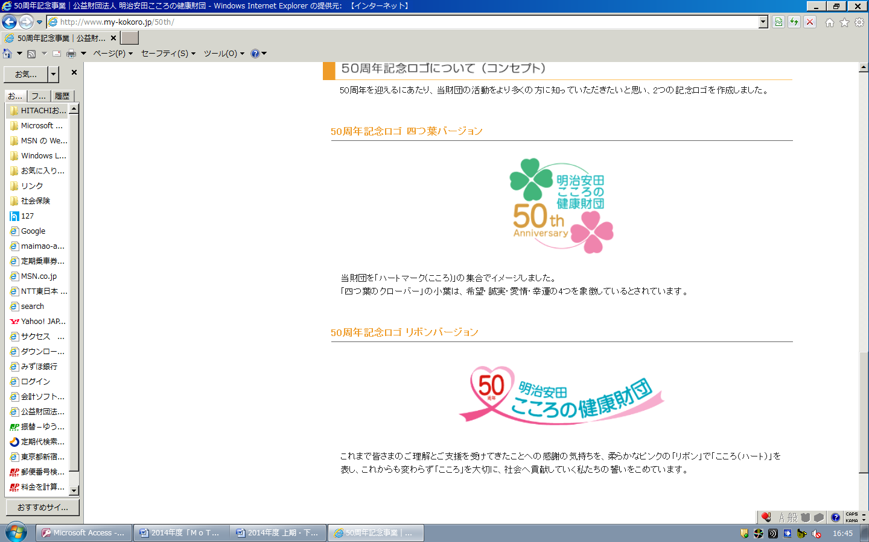
公益財団法人 明治安田こころの健康財団

-発達障害をかかえる人たちとの共生社会実現に向けて-

当財団は、２０１５年３月に設立５０周年を迎えました。これを記念して、下記のとおりシンポジウムを開催 いたします。参加ご希望の方はお申込みください。
【開催概要】

●期 日 ： ２０１５年 ５月３０日（土）
●定 員 ： ２５０名（定員になり次第締切りますのでホームページなどでご確認ください）
●参 加 費 ： 無 料
●主 催 ： 公益財団法人 明治安田こころの健康財団
●会 場 ： 明治安田生命 MY PLAZA ４階
マイプラザホール
東京都千代田区丸の内 ２－１－１
・ ＪＲ東京駅 丸の内南口より 徒歩５分
・ ＪＲ有楽町駅 国際フォーラム口より 徒歩５分
・ 東京メトロ千代田線二重橋前駅 ３番出口直結



時 間 | テ ー マ | 講 師
13:00～13:15 | 挨 拶 | 当財団理事長 佐藤 英夫
13:15～14:00 | 講 演  「発達障害がある子どもたち支援の啓発」 | 川崎医療福祉大学客員教授  佐々木 正美 先生
14:10～15:30 | 講 演  「発達障害のコミュニティケア」 | 信州大学医学部附属病院子どものこころ診療部部長 本田 秀夫 先生
15:40～17:00 | パネルディスカッション  「発達障害をかかえる人たちとの  共生社会実現に向けて」 | 一般社団法人 日本自閉症協会会長  山﨑 晃資 先生  昭和大学発達障害医療研究所・所長  （公財）神経研究所（晴和病院）理事長・研究所長  加藤 進昌 先生  厚生労働省社会・援護局障害保健福祉部  発達障害対策専門官  日詰 正文 先生

【プログラム】
※ 時間割・テーマ等については、多少内容が変更となる場合があることをお含みおきください。

